Конспект уроку з англійської мови в 3 класі
на тему: ”My Day”
вчителя англійської мови Охтирської гімназії Охтирської міської ради Сумської області
Гнітій Олени Анатоліївни
Практична:
практикувати у вживанні слова та вирази: get up, do morning exercises, make bed, clean teeth, wash face and hands, brush hair, have breakfast, go out to school, have breakfast/lunch, dinner;

удосконалювати вміння утворювати стверджувальні та питальні речення в теперішньому простому часі та давати відповіді на них
удосконалювати навички аудіювання;
удосконалювати знання та вміння набуті на уроках англійської мови;
Розвивальна:
Розвивати навички аудіювання; розвивати навички монологічного мовлення учнів, вміння розуміти співрозмовника, культуру праці та спілкування учнів на уроці; розвивати швидкість та критичність мислення учнів, їх довільну пам’ять та мовну здогадку, мовленнєву реакцію, стійку увагу, вміння переносити знання та навички в нову мовну ситуацію, розвивати творчу уяву учнів, фонематичний слух та правильну вимову.
Освітня: Поглиблювати знання учнів про особливості визначення часу за годинником
Виховна: виховувати бережливе ставлення до часу, формувати ціннісне ставлення учнів до свого режиму дня та раціональне використання часу.
Тип уроку: комбінований
Підручник: М. Ростоцька, О. Карп’юк “English-3.
Обладнання: аудіозапис ««This is the way I brush my teeth», аудіозапис «Time and Daily Routines», індивідуальні тематичні картки «Режим дня», годинник, картки для визначення назви уроку, тематичні картки, технічні засоби навчання (проектор, ноутбук, екран).

Хід уроку PROCEDURE

І Організаційна частина
1. Привітання
T.: Good morning, children!
Ps.: Good morning, teacher!
T.: I am very glad to see you! Today is unusual lesson, we have some guests, so let’s say «Good morning» to our guests
Ps.: Good morning, dear teachers.
T.: Let’s start our day with a poem
I wake up in the morning
Ready for the day
Hello, hello, good morning
What a lovely day!
2. Рефлексія настрою
How are you today?
P1-P2-P3-P4…

ІІ Підготовка до сприйняття іншомовного матеріалу
- Мотивація навчальної діяльності. Motivation
Today we are going to learn a very interesting topic. First of all let guess a rebus and find out what is it! Look at the blackboard! There are 5 pictures. Name the first letters of these pictures and make up words.
Ps: M – monkey
Y – yellow
D – dog
A – apple
Y – yellow
- Повідомлення теми і мети навчального заняття Aim
So, the topic of our lesson is «My Day»
We will do different interesting eхercises, watch the video, talk about our day and time, play games and by the end of the lesson you should:
- know the words and word-combinations of the topic
- understand the theme of the video
- ask and answer the questions about working day
- speak about your working day

ІІІ Основна частина
- Фонетична хвилинка Phonetics exercises
As usual the leaves are falling down in autumn [sh]
Shadow, shark, shelf
Children sometimes catch a cold in autumn [k]
Cat, cap, cold
It is raining [p-b]
Pat-bat, pen – Ben, poor – boor
The wind in autumn is blowing [w]
Wind, weather, whether
It is cold in autumn [th]
The, this, that, weather
- Лексична зарядка
T.: First of all, let’s revise the word expressions about our working day and, of course, let’s show it.
- get up
- do morning exercises
- make bed
- clean teeth
- wash face and hands
- brush hair
- have breakfast
- go out to school
Гра «Catch a ball and think»
T.: Now I need my ball. My ball is so curious… Sometimes my ball asks funny questions to children. But my children are very smart and can answer these questions correctly! Are you?
1) Do you have breakfast in the bathroom?
P1: No, I don’t. I have my breakfast in the kitchen
2) Do you brush your teeth in the living room?
3) Do you make your bed in the kitchen?
4) Do you watch TV in the bedroom?
5) Do you wash your face in the hall?
6) Do you get up in the bathroom?
3. Робота в парах (з картками)
T.: Children, there are 2 little cards on your desks. Take these cards (1 pupil – 1 card) and make up questions to each other (Do you…?) And another pupil answers this question (Yes, I do/No, I don’t)
P1. Do you clean your teeth?
P2. Yes, I do. I do it every day.
Розвиток навичок письма
T.: Now, let’s write some words according to the pictures. Fill the missing letters.
4. Фізкульт хвилинка
Now it is time to have a rest.
Song «This is the way I brush my teeth»
5. Розвиток навичок говоріння
T.: I have a friend. His name is Ben. Ben prepares a story for you about his working day. But there are some pictures instead of words and time. Let’s unscramble his story, but first we need to revise the time (Демонстрація годинника та повторення часу).
T.: Now, we can read it (P1-P2-P3-P4)
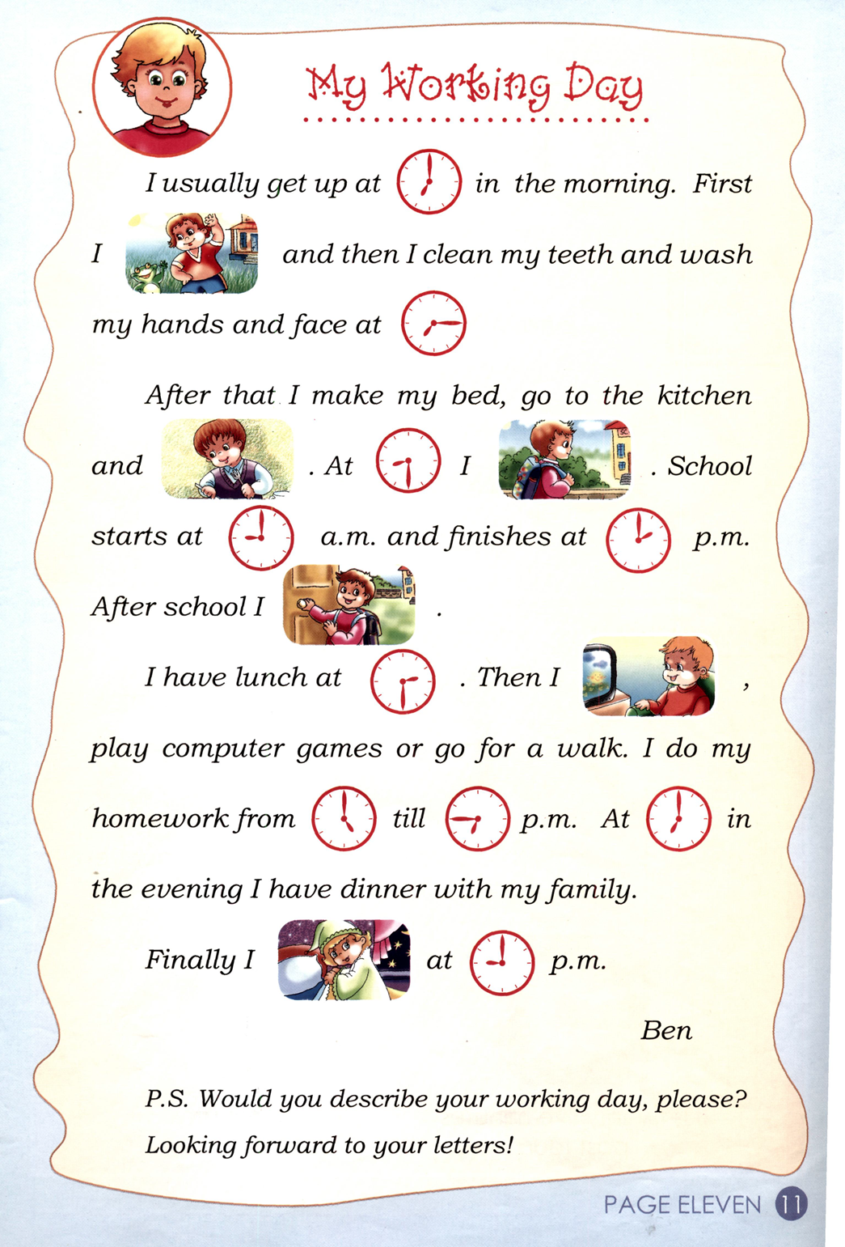
T.: I think that now you can tell about your working day. You can use this poster as an example! Who wants to start? (розповіді учнів)
6. Розвиток навичок аудіювання
A) pre-listening
T.: Get dressed, clean teeth = brush teeth, brush hair = comb hair
Listen to the story for the first time.
B) while-listening
C) post- listening
- Fill in the missing words with the help of these pictures.
1) I wake up at _ o’clock in the morning
2) I go to school at _ o’clock in the morning
3) I play with my _____ at 10 o’clock
4) I ______ at 11 o’clock
5) I go home at _ o’clock
6) I _____ at 5 o’clock in the evening
7) I sleep at _ o’clock in the evening

ІІІ Заключна частина уроку Summarizing
- Домашнє завдання Home task
- Підведення підсумків навчального заняття Summarizing
What is the topic of our lesson?
What do you like at the lesson?
Was our lesson useful?
- Рефлексія настрою
How are you feeling after the lesson?
- Прощання Saying good - bye
Our lesson is over. See you tomorrow. Good bye, children!

